VZOR ZÁPOČTOVÉ PRÁCE_(rozsah 4-6. stran textu)
Text:_arial, velikost pisma 12, řádkování 1,5

MASARYKOVA UNIVERZITA V BRNĚ
FAKULTA PEDAGOGICKÁ

KATEDRY FYZIKY, CHEMIE A ODBORNÉHO VZDĚLÁVÁNÍ

Zápočtová práce z předmětu
Název/kód předmětu

Název práce

Vypracoval: Příjmení Jméno/Učo

Akademický rok: LS 201_/201_
Anotace: 3-5. Řádků

Úvod:

Obsah zápočtové práce:

Formát a značení obr. viz níže

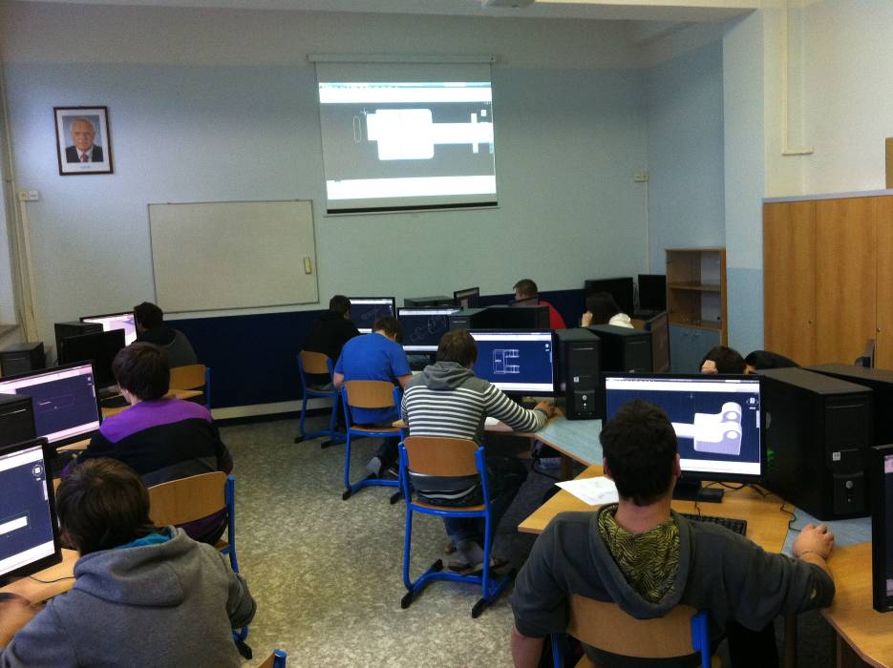
Obrázek 1. Ilustrační foto třídy při výuce odborných předmětů na SPŠ-číslo obrázku vždy musí odpovídat číslu uvedenému v textu !!!

Závěr:

Literatura:

- SKALKOVÁ, J. Obecná didaktika. 2. rozšířené a aktualizované vyd. Praha: Grada, Publishing, 2007. 328 s. ISBN 978-80-247-1821-7.

Jiné zdroje:
http://www.omni-x.cz

